Тема: Практична робота №4 Опрацювання зображень, створених раніше.

Навчальна мета: Перевірити засвоєні знання на практиці.

Розвивальна мета: Розвиток пізнавальних інтересів, навиків роботи з комп’ютером, самоконтролю, уміння конспектувати.

Виховна мета: Виховання інформаційної культури учнів, що вчаться, уважності, дисциплінованості, посидючості.

Тип уроку: Практична робота

Обладнання: Комп’ютери, графічний редактор MS Paint, завдання та файли – заготовки для практичної роботи, тестові завдання.

Структура уроку
- Організаційний момент (1 хв.)
- Етап проектування (1 хв.)
- Практична робота (15 хв.)
- Тестування (15 хв.)
- Фізкультхвилинка (5 хв)
- Контрольно-оцінювальний етап (7 хв.)
- Домашнє завдання (1 хв.)

Хід уроку
- Організаційний момент
Привітання. Відмічання відсутніх.

- Етап проектування
План уроку
- Практична робота.
- Тестування.
- Підведення підсумків
- Домашнє завдання

- Практична робота
Створить у графічному редакторі малюнок за зразком (рис. 3.25 у книжці), використавши графічне зображення з файлу практична 4.bmp з папки Розділ 3\Пункт 3.5.
Завдання:
- Складіть і запишіть у зошит план побудови графічного зображення, наведеного на рисунку 3.25.
- Побудуйте графічне зображення за складеним планом у графічному редакторі Paint.
- Збережіть малюнок у файлі з іменем практична 4 у вашій папці.

- Тестування
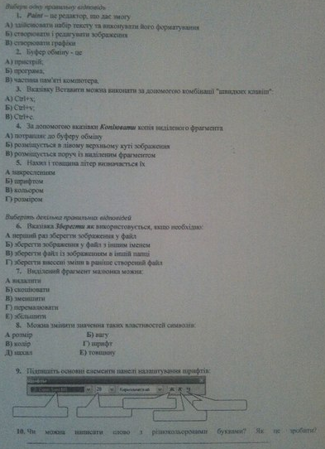

- Фізкультхвилинка
Буратіно потягнувся,
Раз нагнувся, два нагнувся.
Руки в сторону розвів –
Мабуть, ключик загубив.
А щоб ключик відшукати,
Треба нам навшпиньки стати

- Контрольно-оцінювальний етап
Оцінення роботи учнів на уроці.

- Домашнє завдання
- § 3.1-3.5

